Menu USA

*\*salade verte*

*\*hamburger 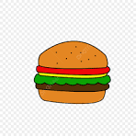*

*\*potatoes*

*\*pop corn*

*Bon appétit*

**